Oznanila  ČRNEČE – Sv. Jakob St., Sv. Andrej;  SV. KRIŽ in  LIBELIČE – Sv.Martin, MALI TRAVEN  15. teden 2026 |  |   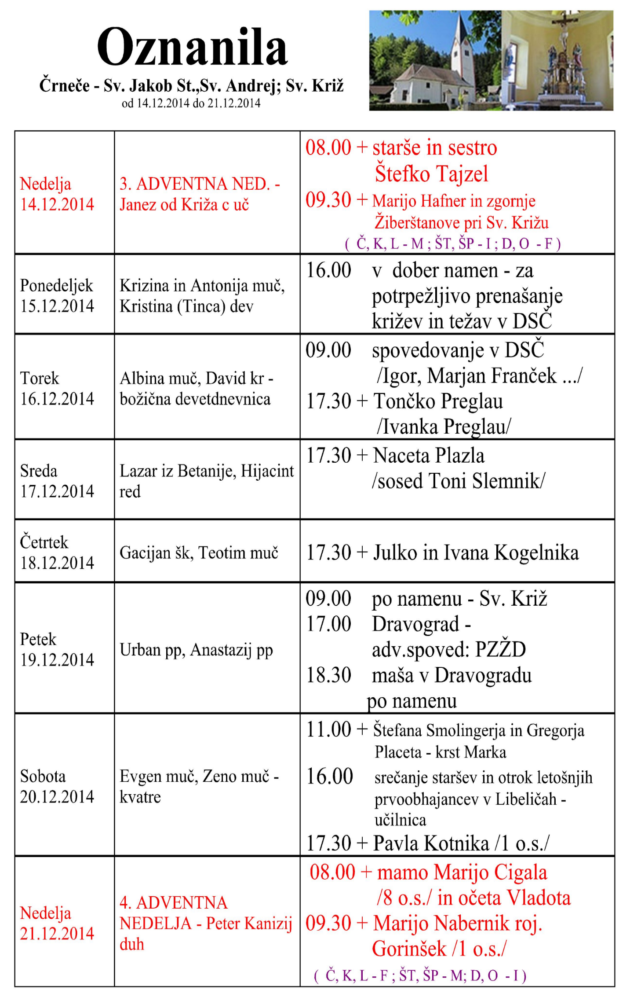
NEDELJA  5. april  VELIKA NOČ - | VELIKA NOČ - Nedelja  Gospodovega vstajenja  Krescencija Höss, redovni. | 06:00 - vstajenska procesija ŠP na K/G Jože Turk  07:45 za + starše Mrzel, brata in nečaka Franček v Črnečah  09:15 - Št. Janž pri Dravogradu Jože Turk Št. Janž  10:00 za + starše: Ano in Ivana Vidermana Franček  v Libeličah  11:30 – po namenu pri Sv. K. Igor pri Sv. Križu
PONEDELJEK  v velikonočni osmini  6. april | Irenej iz Srema, šk., muč. | 08:00 za + Verico Epšek/Rozmanovi, Mrzelovi/  v Črnečah  11:00 za zdravje in v dober namen v Libeličah  v Libeličah
TOREK  v velikonočni osmini  7. april | Janez Krstnik de la Salle,  duhovnik, redov. ustano. | 08:00 po namenu v Črnečah  17:00 g.FB
SREDA  v velikonočni osmini  8. april | Maksim in Timotej,  mučenca | 18:00 za + Rozino Kadiš /maša zadušnica/v Črnečah
ČETRTEK  v velikonočni osmini  9. april | Maksim Aleksandrijaki,  škof; Valtruda, redov- | 18:00 za + Jožeta Kumpuša in Marico v Črnečah
PETEK  v velikonočni osmini  10. april  3. april | Domen, škof, mučenec  Ezekijel, prerok | 09:00 po namenu pri Sv. Križu
SOBOTA  v velikonočni osmini  11. april | Stanislav, škof, mučenec | 15:00 poroka – Nastja PEROVNIK in Miha Šifrer  pri Sv. Križu
2.VELIKONOČNA  BELA NEDELJA,  nedelja Božjega  usmiljenja  12. april | Julij I., papež  Zenon Veronski, škof | 08:00 za + Heleno Pušnik /4 o.s./ v Libeličah  10:00 za vse slovenske misijonarje - žive in pokojne  za vse žive in pokojne farane / 2. namen /  Bogoslužje bo vodil malgaški misijonar Tone Kerin  pri Sv. Križu

Luč vere preganja temo zmote in negotovosti.
Kot ogenj se je na velikonočno jutro razširilo sporočilo o praznem grobu. Toda bolj kot besede so pomembna pričevanja številnih ljudi, da Jezus živi.
Velika noč je največji praznik krščanstva. Praznujemo Jezusovo vstajenje. Po smrti na križu, je sledilo vstajenje od smrti. Po temi velikega petka je sledila svetloba velikonočnega jutra. In vstali Kristus nam pravi: »Živim, živeli boste tudi vi!«
Odgovarja: Franc Kraner, žpk – sodelavec, tel.: 051685734, e-mail: franc.kraner@rkc.si.
Naročniki mašnih namenov se strinjajo z objavo v tiskanih oznanilih in oznanilih na spletu ter oglasni deski.

